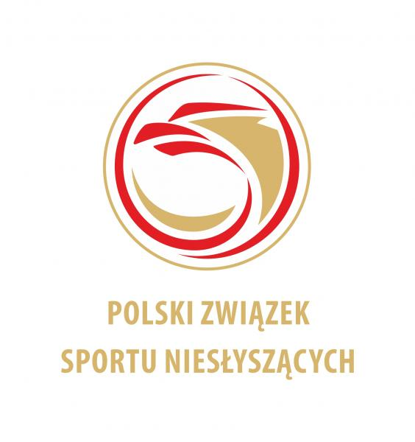 | MISTRZOSTWA POLSKI NIESŁYSZĄCYCH  SENIORÓW I JUNIORÓW DO LAT 14  W PŁYWANIU  ŁÓDŹ, dn.18-19.05.2024
ZAMÓWIENIE NA ZAKWATEROWANIE I WYŻYWIENIE

NAZWA KLUBU:
ADRES:
TELEFON KONTAKTOWY:
OSOBA ODPOWIEDZIALNA:
ŚRODEK TRANSPORTU:

ZAMÓWIENIE WYŻYWIENIA
dzień | śniadanie | obiad | kolacja
18.05.2024 | - - -
19.05.2024 |  |  | - - -

ZAMÓWIENIE NA ZAKWATEROWANIE
dzień | zawodnicy |  | oficjele |  | RAZEM
 | Kobiet | Mężczyzn | Kobiet | Mężczyzn
18/19.05.2024

Za Zarząd
Miejscowość i data | Pieczątka Klubu | Prezes Klubu

